
Лицензия № 9662 от 13.04.2016 Для специалистов кадровых служб, менеджеров по персоналу,
руководителей, экономистов, бухгалтеров, юристов, и всех заинтересованных лиц.
Для коммерческих организаций и учреждений госсектора.
С учетом особенностей и специфики для каждой категории.
АНО ДПО «Сибирский Центр образования и повышения квалификации «ПРОСВЕЩЕНИЕ»
проводит
А В Т О Р С К И Й С Е М И Н А Р – П Р А К Т И К У М
ПРЕЗЕНТАЦИЯ НОВЫХ КНИГ БОЯРИНОЙ М.В. - В СЕВАСТОПОЛЕ, СИМФЕРОПОЛЕ, ЯЛТЕ
18 сентября 2019г - в г. Ялта 10-00-17-00
В Конференц-зале Отеля «Бристоль» (Крым, г. Ялта, ул. Рузвельта,10)
19 сентября 2019г - в г. Севастополь 10-00-17-00
В конференц-зале Арт-Отеля «Украина» (г. Севастополь, ул. Гоголя, 2)
20 сентября 2019г - в г. Симферополь 10-00-17-00
в Конференц-холле «Горизонт» (Крым, г. Симферополь, ул. Турецкая, 13а)
в программе
«Прием и увольнение: сложные вопросы оформления и расторжения трудовых отношений в Крыму и Севастополе в 2019-2020гг»

Новации, типичные и нетипичные ошибки, практика разрешения спорных и сложных ситуаций,
требования контролирующих органов, судебная практика.

Программа будет дополнена самыми последними новациями трудового законодательства на момент проведения!

- НОВАЦИИ и ЗАКОНОПРОЕКТЫ: отмена трудовых книжек – как учесть стаж работников в Крыму и Севастополе, проблемы украинских трудовых книжек. Срочный трудовой договор и его продление, об обязанности «декретников» сообщать о своем досрочном выходе из отпуска, изменения по срокам предупреждения и размерам компенсационных выплат по ст.74 ТК РФ, уголовная ответственность за нарушение прав предпенсионеров, законопроекты, связанные с расторжением трудового договора и все другие новации и перспективы трудового законодательства, актуальные на дату проведения!!!!
- - ГОСУДАРСТВЕННАЯ ИНСПЕКЦИЯ ТРУДА: ТРЕБОВАНИЯ, ПРОВЕРКИ, НАРУШЕНИЯ:
- Требования законодательства и надзорных органов (ГИТ и прокуратура) к процедурам оформления (содержанию и обязательным условиям трудового договора и пр) и расторжения трудовых отношений.
- Проверочные листы ГИТ по расторжению и заключению трудовых отношений.
- Типичные ошибки и нарушения, выявляемые при проверках, рекомендации по их исправлению и устранению.
- Ответственность за нарушения при оформлении и расторжении трудовых отношений. Административная ответственность за ошибки в трудовом договоре. Админ ответственность за нарушение прав работников и нарушении процедуры расторжения трудовых отношений. Кого и на сколько будут штрафовать. Дисквалификация руководителя организации за ненадлежащее оформление трудового договора. Обязательные для включения в трудовой договор сведения. Праздничные дни Крыма и Севастополя. Почему не все могут отдохнуть?
- Права соискателя и работодателя: Точное соблюдение права и соискателя, и работодателя при трудоустройстве. Законные и незаконные причины для отказа в приеме на работу. Организация вступительных испытания без претензий соискателя и суда. Два подхода к формулировке текста письменного отказа в приеме на работу.
- ОФОРМЛЕНИЕ ПРИЕМА НА РАБОТУ:
- Обоснования требования с соискателя необходимых документов. Какие документы можно требовать с соискателя при приеме на работу, а какие – нет? СНИЛСа больше нет. Как внести изменения в локальные нормативные акты? Можно ли отказать в приеме на работу, если представлены не все необходимые документы? Можно ли требовать от работника ИНН и другие проблемы Закона о защите персональных данных (ФЗ-152)?
- ПРОФЕССИОНАЛЬНЫЕ СТАНДАРТЫ при приеме на работу. Как правильно оценить квалификацию работника? Квалификация получена в Украине. Как учитывать. Особенности применения профстандартов при заключении трудового договора с 2020 года.
- Приказ о приеме. Сроки, особенности оформления.
- Обязательные процедуры оформления приема на работу. Медосмотр, ознакомление с ЛНА. Типичные ошибки, рекомендации по устранению.
- Трудовая книжка: определение ответственных, оформление впервые, регистрация, внесение записи о приеме. Особые вопросы оформления трудовой книжки – возможность использования штампов, исправление ошибочных записей, изменение персональных данных. Штрафы в Крыму и Севастополе за неправильное оформление трудовых книжек. Актуальные вопросы.
- БЕЗУПРЕЧНЫЙ ТРУДОВОЙ ДОГОВОР. ПРАКТИКУМ ПО ОФОРМЛЕНИЮ:
- Что такое трудовой договор? Форма трудового договора. Правильное оформление трудовых договоров. Обязательные сведения и условия трудового договора. Как не пропустить обязательные сведения в трудовом договоре? Нужна ли печать работодателя на трудовом договоре? Будет ли трудовой договор недействителен, если в нем отсутствуют обязательные сведения или условия? Последствия неоформления трудового договора. С кем и когда следует заключать трудовой договор? Как продлить срочный трудовой договор с беременной работницей? Как продлить срочный трудовой договор с директором? С кем и когда можно заключить срочный трудовой договор. Действия работодателя, когда работник принят на работу без оформления трудового договора. Как оформлять изменения заработной платы при отсутствии трудового договора. Чем грозит подмена трудового договора гражданско-правовым договором. Как правильно указать даты выплаты и условия перечисления заработной платы в кредитную организацию. СИЗ в трудовом договоре. Вопрос о нормативах «мыла» в трудовом договоре.
- Дополнительные условия в трудовом договоре: Дополнительные условия для трудового договора. Как по всем правилам внести в трудовой договор дополнительные условия?
- Последствия указания в трудовом договоре конкретного рабочего места работника, порядок установления испытания.
- АНТИКОРРУПЦИОННАЯ ОГОВОРКА в трудовых договорах. Оформляем на основании методических рекомендаций Министерства труда. О противодействии коррупции в Республике Крым
- УВОЛЬНЕНИЕ БЕЗ ПОСЛЕДСТВИЙ.
- Проблемные места всех видов увольнений.
- Общая процедура расторжения трудового договора. Сроки оформления приказа, внесение записей в трудовую книжку. Формулировки оснований увольнения в трудовой книжке. Ошибки и возможность исправления. Вносим запись в трудовую книжку правильно, почему возникают сложности с внесением записей: увольнение работника, расторжение или прекращение трудового договора, как легко научиться писать правильную запись. Выдача документов при увольнении. Оформление окончательного расчета. Исковая давность по спорам об увольнении.
- Увольнение по собственному желанию: Что нужно знать о заявлении, об увольнении предупреждении работодателя. Обязательные и рекомендуемые процедуры, необходимые документы, типичные ошибки и их исправление, корректировка поведения работника. Отпуск с последующим увольнением.
- Расторжение трудового договора по соглашению сторон: Плюсы и минусы данного увольнения. Определяем выходное пособие исходя из интересов компании. Как правильно провести переговоры с работником с целью заключения соглашения о расторжении трудового договора с заданным бюджетом. Что необходимо сказать и чего говорить не стоит. Ограничения, которые накладывает законодательство (позиция Пленума ВС РФ и судов) при увольнении по соглашению сторон.
- Прекращение трудового договора в связи с истечением срока его действия: Неоднократное заключение срочных трудовых договоров. Продление срочного трудового договора (миф или реальность) – новейшая судебная практика, позиция судов меняется. Порядок расторжения, нюансы оформления, ошибки, которые нельзя допускать
- Прекращение трудового договора в порядке перевода работника к другому работодателю: Порядок оформления инициативы работника и его согласия – чем это выгодно работодателю?
- Сокращение штата с учетом интересов и целей Работодателя: Кого нельзя сокращать? Этапы сокращения. Особенности сокращения штата для отдельных категорий работников. Документальное оформление. Выплаты при увольнении: как избежать проблем. Какие действия работодателя недопустимы при сокращении штата?
- Расторжение трудового договора за дисциплинарные проступки – оформляем наложение взыскания правильно: Порядок наложения и оформления, заблуждения работодателя и его основные ошибки. Подготовительные мероприятия, предшествующие увольнению. Сбор и анализ информации о физическом лице. Порядок выявления нарушений, документальное оформление. Порядок применения взысканий, обжалования их и снятия. Порядок и сроки принятия решения об увольнении. Типичные нарушения работодателя при увольнении работника за виновные действия и дисциплинарный проступок, как основания для восстановления уволенного на работе.
- Увольнение за прогул: Что считается прогулом по закону и по судебной практике. Случаи, сходные с прогулом: разграничение и схема взаимоотношений с работником. Ошибки работодателя.
- Увольнение за алкогольное опьянение: Как правильно уволить работника за алкогольное опьянение – порядок оформления, трудности и ошибки с которыми сталкивается каждый работодатель, судебная практика по оспариванию работникам увольнения, на что должен обратить внимание работодатель.
- Увольнение за разглашение коммерческой тайны и персональных данных: Организация работы с конфиденциальной информацией. Можно ли запретить уходить к конкуренту, как правильно оформить процедуру расторжения договора, чтобы избежать судебных издержек
- Увольнение отдельных категорий работников: Увольнение беременных женщин, руководителей организаций, совместителей: законные процедуры расторжения договора. Особенности увольнения материально ответственных лиц.
- Судебная практика разрешения трудовых конфликтов связанных с увольнением: Трудовые споры. Принимаем решения с учетом позиции судов.
- Обсуждение практических ситуаций, рекомендации, ответы на вопросы.

Читает: Боярина Марина Владимировна (Москва -Новосибирск) - Эксперт по вопросам применения трудового законодательства и кадровому делопроизводству с учетом специфики учреждений госсектора и комм. организаций, аудитор (кадровое дел-во), специалист – практик по трудовым спорам (защита интересов работодателей и работников), консультант по вопросам безопасности, экономики и управления, бизнес-тренер,
__,,,,,,,,,,,,,,,,,,,,,,,,,,,,,,,,,,,,,,,,,,,,,,,,,,,,,,,,,,,,,,,,,,,,,,,,,,,,,,,,,,,,,,,,,,,,,,,,,,,,,,,,,,,,,,,,,,,,,,,,,,,,,,,,,,,,,,,,,,,,,,,,,,,,,,,,,,,,,,,,,,,,,,,,,,,,,,,,,,,,,,,,,,,,,,,,,,,,,,,,,,,,,,,,,,,,,,,,,,,,,,,,,,,,,,,,,,,,,,,,,,,,,,,,,,,,,,,,,,,,,,,,,,,,,,,,,,,,,,,,,,,,,,,,,,,,,,,,,,,,,,,,,,,,,,,,,,,,,,,,,,,,,,,,,,,,,,,,,,,,,,,,,,,,,,,,,,,,,,,,,,,,,,,,,,,,,,,,,,,,,,,,,,,,,,,,,,,,,,,,,,,,,,,,,,,,,,,,,,,,,,,,,,
Все вопросы семинара рассматриваются на конкретных примерах, с демонстрацией визуальных материалов на экране.
Стоимость участия за одного слушателя: 3500 руб. (нал и б\нал (гарант. письма))
При участии от 2-х слушателей - 3150 руб, при участии в двух семинарах – 3150 руб
Возможно участие по гарантийному письму
В стоимость входят: авторские книги-новинки 2019 по теме семинара («Увольнение без проблем», «Трудовой договор», а так же «Трудовая книжка» (переиздание), информационный материал в электронном виде,
питание (кофе-брейк), письменные принадлежности.
При участии в 1 семинаре - сертификат 8 ак. часов, от 2 семинаров - удостоверение о повышении квалификации- от 16 ак. часов!
По окончании выдается именной сертификат, с последующей выдачей удостоверения о повышении квалификации, соответствующего требованиям закона о профстандартах о повышении квалификации от 16 ак. часов.
Реквизиты для оплаты: АНО ДПО «СЦОиПК «Просвещение», г. Новосибирск, ул. Кирова, 113, оф.340, ИНН 5405479510, КПП 540501001, р/с 40703810527000000011 БИК 045004867 К\С 30101810250040000867 Ф-л Сибирский ПАО Банк "ФК Открытие". Назначение платежа: Консультац. услуги, без НДС.
предварительная регистрация: (указать ФИО, дата обучения, реквизиты)
8(383)–209-26-61, 209-26-68, 89139364490, 89139442664 или на сайте

КНИГИ, ВХОДЯЩИЕ В СТОИМОСТЬ
- авторские новинки 2019
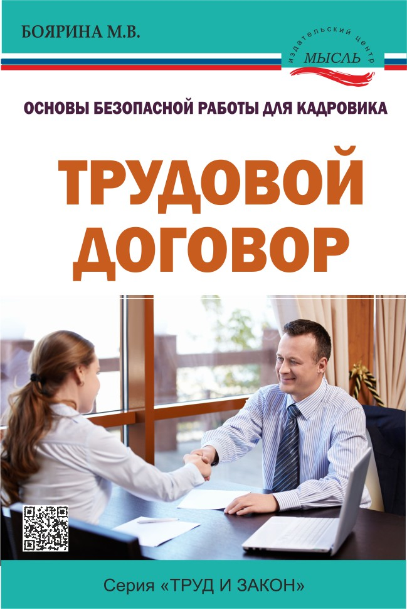
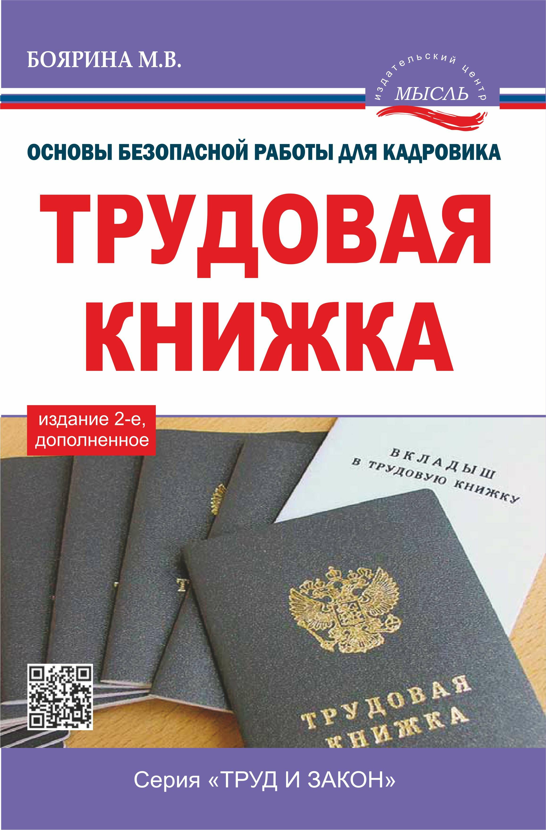
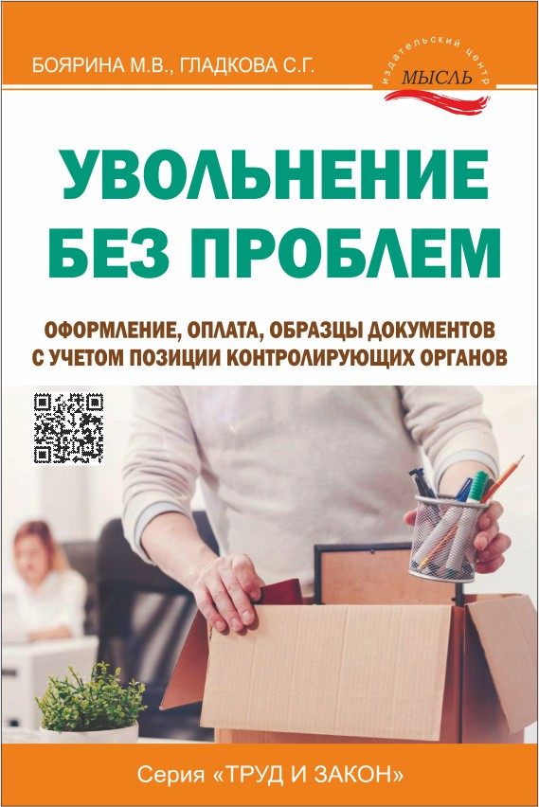

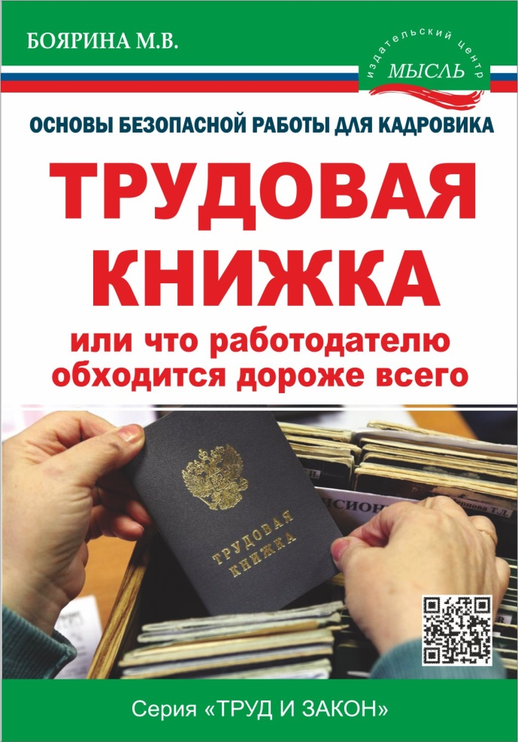
Книги в продаже на семинаре (от 100-200 руб)

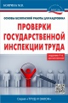

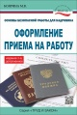


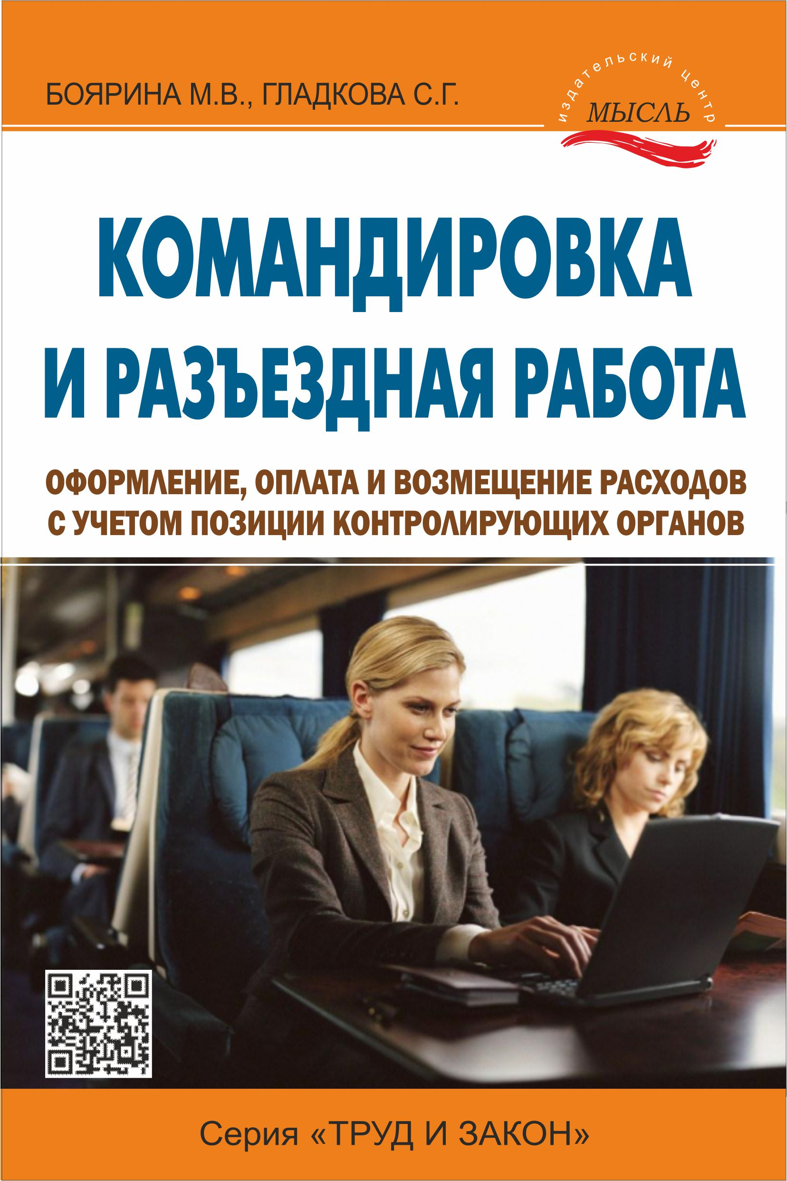
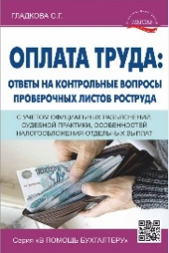

*Внимание – в продаже - новая инструкция по делопроизводству с образцами документов (кадровые и общие) согласно нового ГОСТА.

